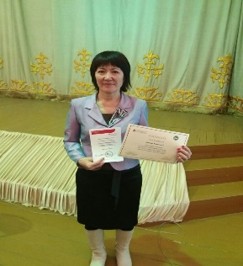**Үш тілді меңгеру - заман талабы**

Тіл – адам өміріндегі ең шешуші рөл атқаратын танудың, түсінудің, дамудың құралы. Бүгінгі күні үштілді білім беру заман талабына айналып отыр. Көп тіл білу біздің мемлекетіміздің халықаралық байланыстарын дамытуға мүмкіндік беріп қоймай, тұлғааралық және мәдениаралық қарым-қатынастарда да аса маңызды болып табылады.

Елбасы Н.Назарбаев жастардың қазақ тілімен қатар орыс және ағылшын тілдерін де белсенді меңгеруі үшін мемлекеттік деңгейде шексіз мүмкіндіктер жасауда. Соның бірі орта білім беру ұйымдарында жаңа міндет, жаңа талап, жаңа мақсаттар қойып отырған физика, информатика, биология, химия пәндерінен үш тілде білім беруді атап айтуға болады. Бұл «Тілдердің үштұғырлығы» атты мәдени жоба.

Биыл 2017-2018 оқу жылының 04 қыркүйегінен қараша айының 17-не дейін ұзақ мерзімді курсына Еленовка орта мектебінен химия пәнінің мұғалімдері Ташпенова Айғаным Боскеновна, Киселева Ольга Николаевна, физика пәнінің мұғалімдері Мәнәп Айдын Саматұлы және Рудь Ольга Петровна жіберілді. Тыңдаушылардың курсқа келуін қамтамасыз ету  облыстық білім беру басқармасы басшыларының тарапынан да тыс қалған жоқ. Бізге екі ай сабақ берген тренер Мукажанова Асель Ерболқызы жас болса да, осы тілді үйретуге күш жігерін аяған жоқ. «Информатика», «Физика», «Химия» және «Биология» пәндері бойынша топтарға бөлініп оқыдық. Тренеріміз Мадина Цурова, Астана қаласынан келген әдіскеріміз Айгерім Хасенова да барлық тыңдаушылардың ойынан шықты. Әр тыңдаушы жалпы курс бойынша өз пікірін жазды. Курс бағдарламасы тыңдаушылардың ағылшын тілін меңгеру деңгейі «Straightforward» А1,А2 оқулығы арқылы өтті. Курс бағдарламасының ерекшелігі: тыңдалым, айтылым, оқылым, жазылым тілдік дағдылары арқылы еуропалық тілді меңгеру. Курс тыңдаушыларының тілді меңгеруі А1, А2 деңгейінде өткізілді. Тыңдаушылардың қиындықтары жас ерекшеліктеріне қарай шет тілдік терминдерді тез есте сақтауда байқалды. Тыңдаушылардың А1, А2 деңгейіне сәйкестігін анықтау үшін тест жүргізілді. А1, А2 деңгейі сертификаттары берілді. Басты артықшылықтары да жоқ емес: тыңдаушылар «Назарбаев Университетінің» 1 сертификатына,  «Straightforward Elementary” Level A1, «Straightforward Elementary” Level A2 -2 сертификаттарына, яғни 3 сертификатқа бірден ие болдық.

Қандай жағдайда да білім саласындағы өзгерістерді оң қабылдау  әр ұстаздың ұстанымы болуы керек. Өзгеру, үйрену оңай үдеріс емес. Қай жағдайда да нәтижеге жетуге ұмтылған дұрыс. Үйрену ішкі түйсік, өз-өзіңді дамытудан басталады. Осындай дағдыларды қалыптастыру үшін сыртқы уәждің де рөлі зор. «Үйрену», «Өмір бойы білім алу» деген құндылықтар курс барысында қалыптастырылады. Бұл тіл үйренудің соңы емес, алғашқы қадамы деп ойлаймын.

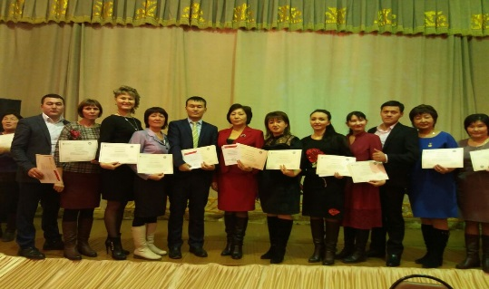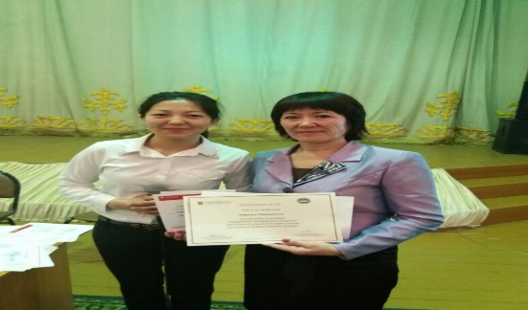

**Еленовка орта мектебінің**

**химия пәнінің бірінші санатты мұғалімі**

**Ташпенова А.Б.**